育英艺校需求文档

团队：创视

成员：夏灿 董涵 邬典 王淼源 王基跃

完成日期：

目录

育英艺校需求文档 1

一、网站概述： 2

网站名称：育英艺校 2

二、网站导航： 2

三、主页栏目： 3

四、分页内容: 3

五、banner： 3

六网站功能： 4

七、网站结构图: 5

八、其他: 5

# 一、网站概述：

# 网站名称：育英艺校

**网站主题 ：**艺术教育类网站

**网站目标：**为育英艺校起到宣传、盈利的效果，实现在线报名、在线交流。

**网站风格：**以轻松活泼的颜色搭配，整体给人感觉积极向上，教学严谨的感觉。天蓝色、米黄色、粉红色、浅绿。

# 二、网站导航：

**首页 课程体系 师资力量 学员风采 关于育音 联系我们**

声乐

舞蹈 特聘讲师 校园环境

乐器 专家顾问 人才招聘

音乐素养

表演主持

# 三、主页栏目：

1. 首页banner（使用2-3张艺术类高清宣传图轮播）
2. 3-4个艺术类大图标点击跳入“课程体系”二级导航（图文并茂 鼠标放在图标上图标放大特效）
3. 学校的主要老师力量高清照片排列/简短有力的文字介绍 （图片加文字 鼠标放在照片时照片放大特效）
4. 学校的基本地址 咨询热线 微信公众号简单展示
5. 备案

# 四、分页内容:

课程体系:播音主持、专业舞蹈、专业表演、专业声乐分四大模块概述，图文并茂，添加生动活泼形象的图片。

师资力量:对师资进行介绍，附上老师形象图片一张

关于育音:育英简介，包括对未来的展望，附上学校图片

联系我们:包括电话、地址、地图、如何到达等方式

# **五、**banner：

首页：三张

第一张：图文并茂(育音教育学校开业)

第二张：以字为主（开业优惠活动介绍）

第三张：以字为主（育音师资力量介绍）

# 六网站功能：

网站主要是做教育培训，网站功能需求：

1. 联系方式（对接商家微信，实现客户与商家的一对一咨询）
2. 在线报名（客户能够在网页平台进行在线报名）

3.课程分类（对公司的课程进行分类，方便客户查询）

1. 名师简介（对公司的老师的简介进行展示）
2. 最新动态（宣传公司最新的动态，宣传公司、活动）
3. 学校公告（发布告示、招聘信息等）

# 七、网站结构图:

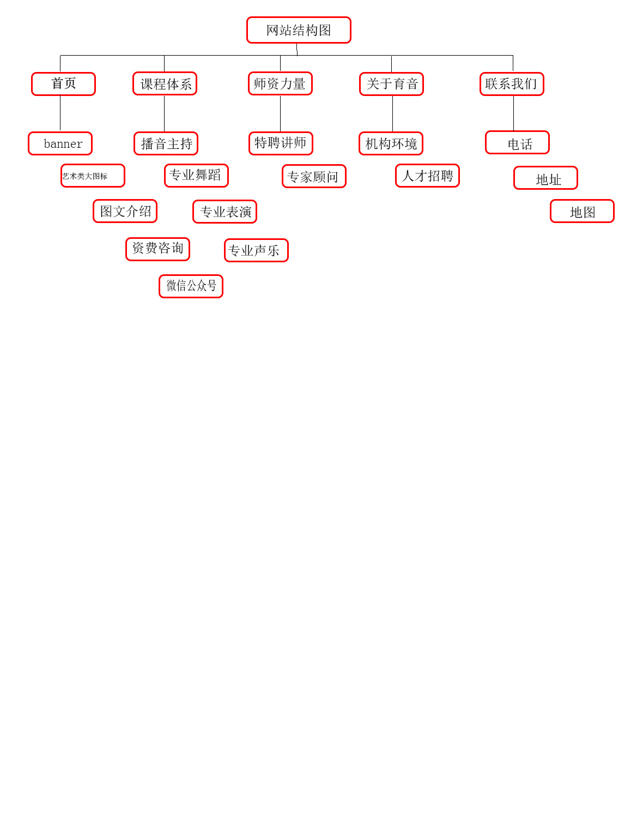

# 八、其他:

如有遗漏，进行补充

# 九、签字：